

Поиск



Прокуратура

Свердловской

области

Оно очень развито в

Интернете. Даже вир

-

неощутимые

туальные,

наощупь вещи – такие,

как купленный танк или

игровое оружие из ска

-

зочной стратегии – представляют

собой ценность, которую можно

украсть и потом перепродать, как

обычный велосипед.

**ЗАПОМНИТЕ!**

родители должны быть

в курсе всех ваших действий в Сети,

связанных с

онлайн-платежами

. Толь

-

ко взрослые могут быстро отменить

неправильный платеж и обратиться в

полицию в случае мошенничества.

**НИКОМУ НЕ СООБ**

**-**

**ЩАЙТЕ**

реквизиты

карт,

пластиковых

или

ваших

роди

-

Особен

тельских.

-

но

защищенными

должны быть

PIN-коды

(они нужны

для использования в банкоматах) и

CVV-коды

, написанные на обороте

карты (они используются при интер

-

нет-платежах и потому должны быть

известны только владельцу карты).

**1)**

**КАКОЙ ПАРОЛЬ НЕОБХОДИМО ПОСТАВИТЬ К УЧЕТ**

**НЫМ**

**ЗАПИСЯМ В ИНТЕРНЕТЕ?**

1

. Такой, чтобы его было легко запомнить.

2

фр,

. Максимально длинный пароль с содержанием ци

спецзнаков заглавных букв.

. Пароль, уже используемый в других учетных запи

3

сях.

**2)**

**КАК ЧАСТО НУЖНО МЕНЯТЬ ПАРОЛИ?**

1

. Никогда не менять.

. Менять в том случае, если аккаунт был взломан.

2

. Менять 1 раз в 2 месяца.

3

**КОМУ МОЖНО ПРЕДОСТАВЛЯТЬ ПЕРСОНАЛЬНЫЕ**

**3)**

**ДАННЫЕ (ФИО, дата рождения, данные паспорта и**

**рочее)**

**банковской карты, адрес, место работы родителей и п**

**В ИНТЕРНЕТЕ?**

. Никому.

1

2

. Официальным представителям государственных

органов.

3

. Людям, которых Вы знаете лично.

**4)**

**КОГО СЛЕДУЕТ ДОБАВЛЯТЬ В ДРУЗЬЯ В**

**СОЦИАЛЬНЫХ СЕТЯХ?**

. Людей, которых Вы знаете лично и хотите с ними

1

общаться.

. Только родственников.

2

3

. Людей, которые просятся к Вам в друзья.

**5)**

**КОМУ МОЖНО РАССКАЗЫВАТЬ В ИНТЕРНЕТ-Ч**

**АТАХ**

**О СВОИХ ДУШЕВНЫХ ПЕРЕЖИВАНИЯХ?**

1

. Людям, которые готовы обсудить их с Вами и

поддержать Вас.

2

. Людям, которых Вы знаете.

3

. Только родителям.

**6)**

**ПОЧЕМУ ЧЕЛОВЕК НЕ ПУБЛИКУЕТ СВОИ**

**ФОТОГРАФИИ В АККАУНТЕ И НЕ НАЗЫВАЕТ**

**НАСТОЯЩИЕ ИМЯ И ФАМИЛИЮ?**

. Он стесняется или что-либо скрывает.

1

. У него имеются преступные намерения относительно

2

жизни и имущества других людей.

. Любой из перечисленных вариантов, поэтому не стоит

3

ему доверять.

**7)**

**ЧТО ДЕЛАТЬ, ЕСЛИ ВАМ ПОСТУПАЮТ НАВЯЗЧИВЫЕ**

**ПРЕДЛОЖЕНИЯ ИЛИ УГРОЗЫ В ЛИЧНЫХ СООБЩЕНИЯХ?**

1

. Ответить, что Вы не боитесь угроз, и вступить в

переписку.

2

. Не отвечать ничего, только читать.

3

. Отказаться от общения и обязательно сообщить об

этом родителям.

Правильные ответы: 1-2,2-3,3-1,4-1,5-2,6-3,7-3

**Внимание!**

**Игровое мошенничество!**

**Ответь на вопросы и проверь себя**

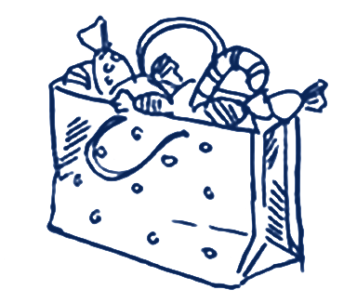

**ЗНАЙТЕ**

**ДЕТИ**

**ОБ ИНЕТЕ**

**)**

**ПОЛЕЗНЫЕ СОВЕТЫ**

**(**

Прокуратура Свердловской области

г. Екатеринбург, ул. Московская

д. 21, тел.: (343) 377-54-41

г. Екатеринбург, 2019 г.

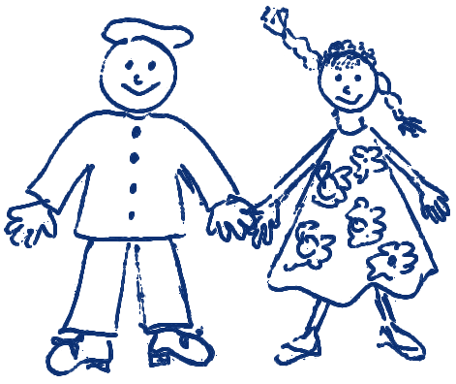

Поиск

**В Интернете можно**

**найти много интерес**

**-**

**ной и полезной ин**

**-**

**формации для учебы,**

**общаться с друзьями**

**и заводить новых.**

Однако, кроме хорошего, в

Интернете

есть и пло

-

хое! Твое неправильное

поведение в нем может

навредить

не только тебе,

но и родителям, братьям и

сестрам, бабушке и дедуш

-

ке, друзьям.

Чтобы этого не произошло,

обязательно необходимо соблюдать

**Правила Безопасности.**

Они просты и надежны.

Внимательно прочитай и запомни их.

Расскажи о них своим

знакомым и друзьям.

Не рассказывай

о себе и друзьях не

-

знакомым людям в сети Интернет

Не встречайся

со знакомыми из сети

Интернет, не предупредив об этом

родителей

Не отправляй смс

для получения

доступа к информации без ведома

взрослых

При регистрации придумывай слож

-

ный

логин и пароль

. Никому не со

-

общай их

Не меняй

защитные программы и

фильтры, установленные в настрой

-

ках компьютера

Не заходи

на сайт, который антиви

-

русной программой считается

«подозрительным».

В Интернете ты можешь столкнуться с

грубиянами и хулиганами.

Это может

произойти на самых разных сайтах, в

чатах и на форумах.

Ты получил

оскорбительное сообще

-

ние?

Не реагируй на него, а просто

прекрати общение.

Тебе угрожают?

Цель угрозы – испугать

тебя или обидеть.

Чаще всего такие люди

боятся ответственности.

Сообщи

об этом сразу

же родителям.

Случается и такое в Интернете,

когда

одного из участников общения пре

-

следуют другие. Забрасывают оскор

-

блениями, угрожают. Никогда не

участвуй в этом.

**ПРАВИЛА БЕЗОПАСНОСТИ**



Не общайся с людьми,

которые делают так.